С Афганистана начался новый передел мира

Последние события свидетельствуют о начале нового передела мира между США, Китаем и Россией, причем отчасти, по-видимому, согласованного между руководством сверхдержав.
США поспешно уходят из Афганистана – им на смену на коренных афганских (пуштунских) территориях приходит Китай. Северный Афганистан перейдет под контроль России.
Затронет ли данный передел Казахстан – зависит от руководства этой страны. Если будет продолжаться русофобская политика - южный Казахстан достанется Китаю, а северный – Вернется в Россию, Казахстан же просто как государство перестанет существовать.
В юго-восточной Азии Тайвань вернется в Китай, а Корея и Вьетнам – перейдут под совместный контроль России и Китая, сохраняя свою государственность. Япония останется под протекторатом США, позабыв свои претензии на так называемые «северные территории».
На Западе: Украина, Прибалтика и Молдавия вернутся в состав России. Сербия вернет свои оккупированные США территории и с Болгарией, Чехией и Словакией войдут в состав Союзного государства России и Белоруссии. Войска НАТО отойдут за Эльбу. Германия, Франция и Италия останутся под контролем США. Польша будет поделена между Белоруссией и Россией и навсегда исчезнет как государство. Румыния будет присоединена к Молдавии.
Что касается Ближнего Востока, вы видите, какой передел там происходит. США оставляют за собой Израиль и Саудовскую Аравию. Турция будет буферным государством, остальные государства Ближнего Востока, Северной Африки, Южного Кавказа и Балкан, включая Грецию и Кипр, перейдут под контроль России.
Конфликтные вопросы между Китаем и Индией, Индией и Пакистаном разрешаются мирным путем при посредничестве России. Коллективный Запад должен навсегда оставить Индию, Пакистан, Иран и Ирак в покое и вывести остатки своих войск из северной Сирии, которая возможно войдет в Союзное государство.
США также должны оставить в покое Кубу, Венесуэлу и другие страны Латинской Америки. Также коллективный Запад должен отказаться от проведения колониальной политики в Африке.

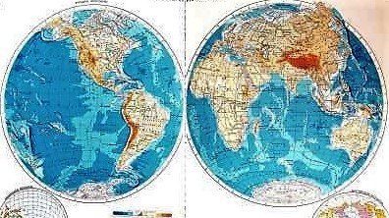

Руководитель Сайта «Стратегия развития» (http://strategiyarazvitiya.ru/)
Тихонов Евгений Николаевич

